Nama : Daffa Erdian Fahrezy

Kelas : Vue JS - D

Materi : Introduction UI And UX

1. Home Page

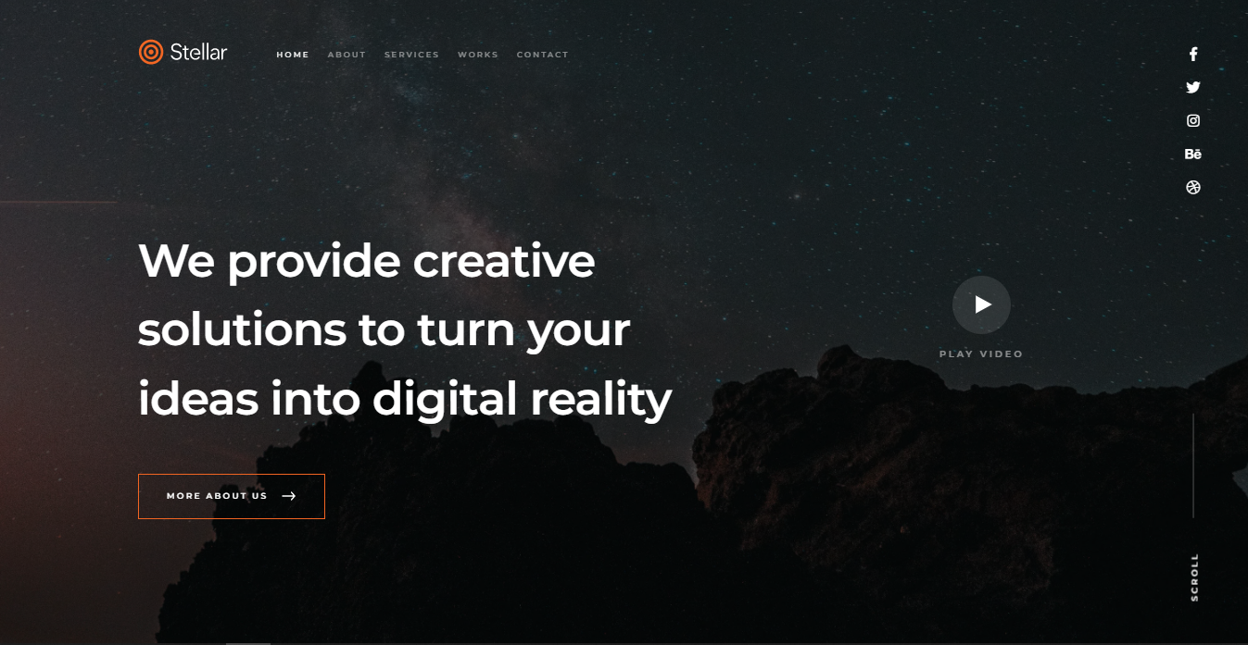

Service Page

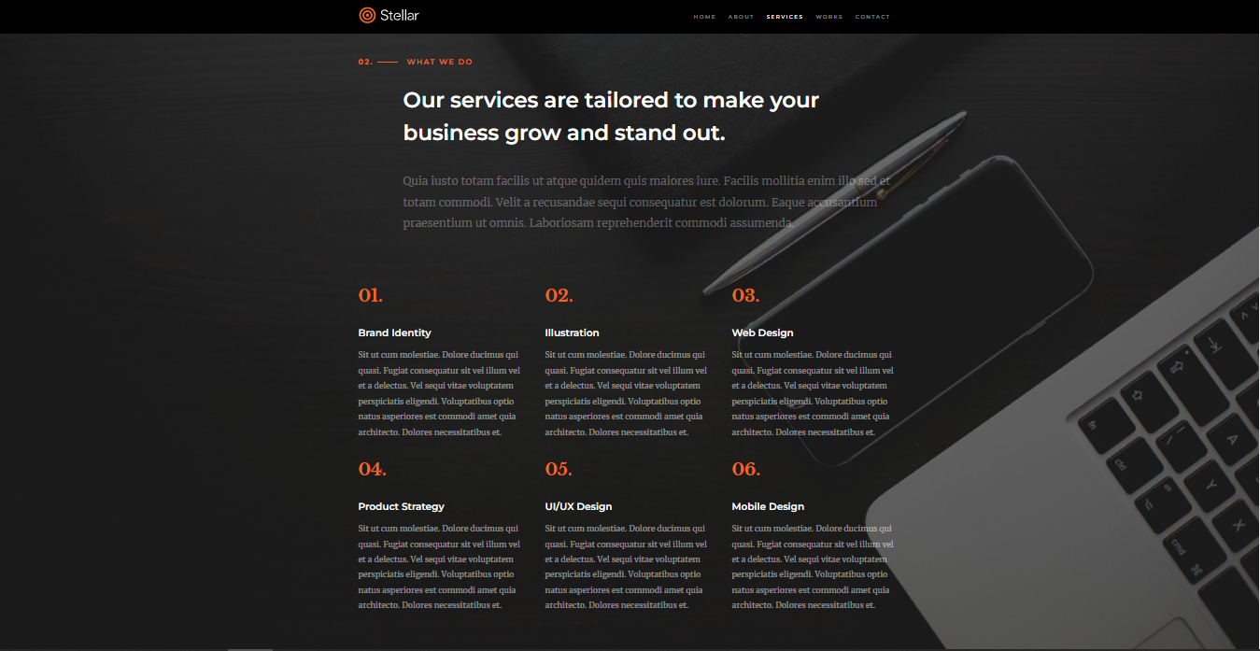

Contact Page

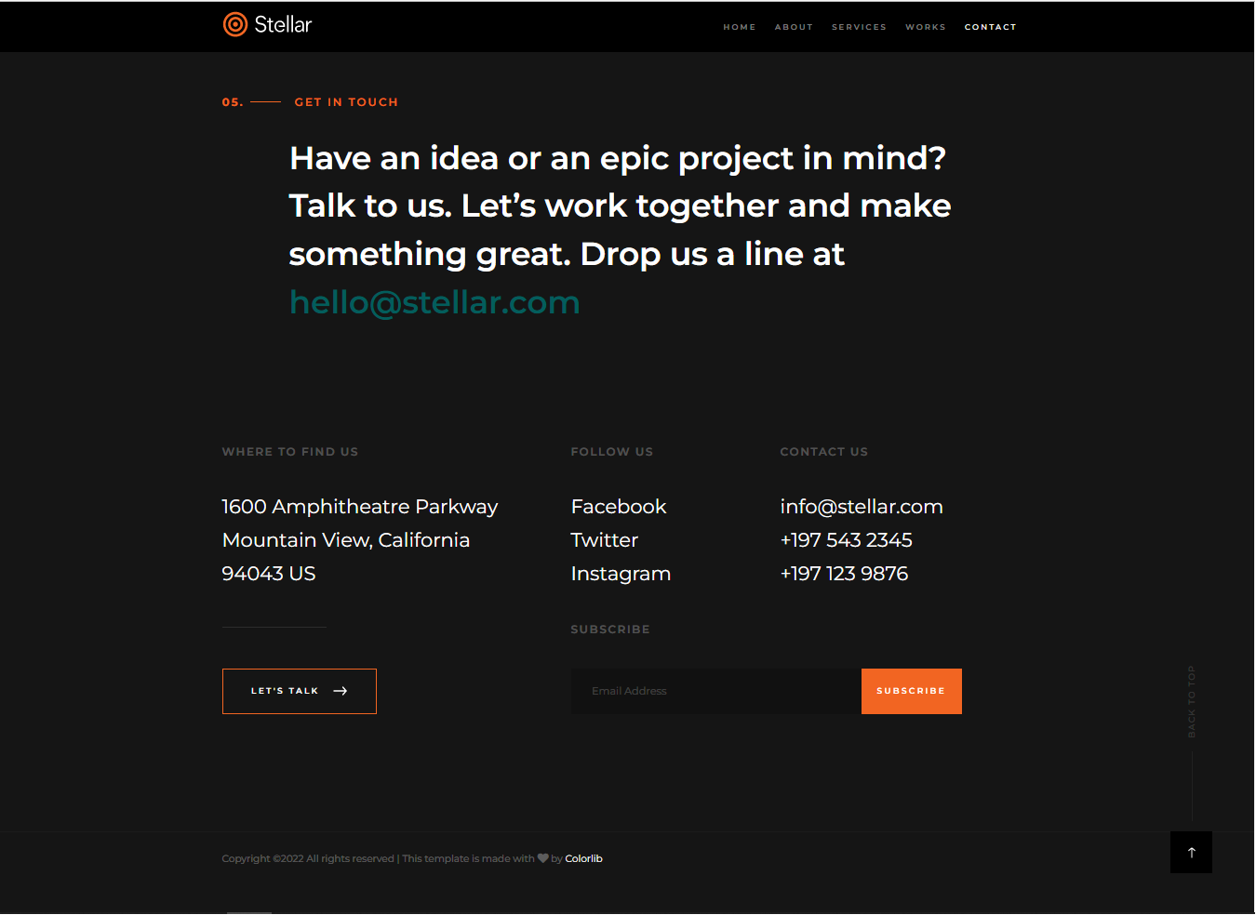

Works Page

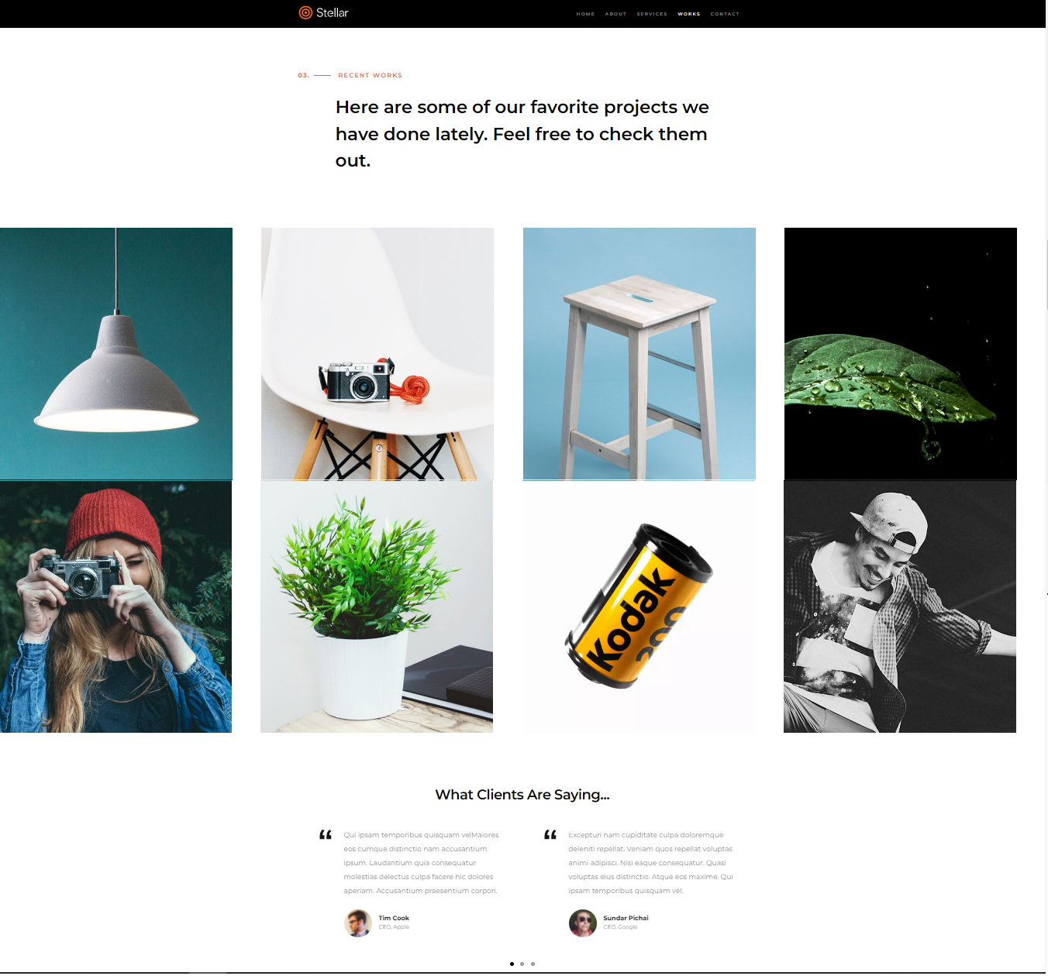

1. Element UX yang Ditemukan

* Website Yang mudah dgunakan karena website sudah menampilkan apa yang diperlukan dihalaman homepage
* Terdapat User persona pada bagian Works page yang berguna untuk membuktikan client/user yang sudah menggunakan web tersebut.
* Mudah dipahami dan dibaca oleh user/pengguna ketika membuka page service

1. Element UI Yang Ditemukan

* Pemutaran Video di tengah kanan pada bagian Homepage sangat berguna
* Responsive Logo/Icon Social Media pada Homepage yg redirect langsung ke Social Media website
* Konsistensi Dalam Color Warna Pallete yg menjurus ke design simple tetapi menarik
* Simpel dan terlihat lebih elegant

1. Colour Pallet yang diketahui

* #FFFFFF (White)
* #000000 (Black)
* #222021 (Chorcoal)
* #FF8C00 (Dark Orange)